МІНІСТЕРСТВО ОСВІТИ І НАУКИ УКРАЇНИ

НАЦІОНАЛЬНИЙ АВІАЦІЙНИЙ УНІВЕРСИТЕТ

Факультет кібербезпеки, комп’ютерної програмної інженерії

Кафедра інженерії програмного забезпечення

Лабораторна робота 1

з дисципліни «Економіка програмного забезпечення»

на тему: «Оцінка вартості розробки програмної системи за моделлю СОСОМО»

Виконала:  
студентка групи ПІ-421  
Свідло Є. К.  
Прийняла:

Бєлозьорова Я. А.

Київ 2021

***Завдання***

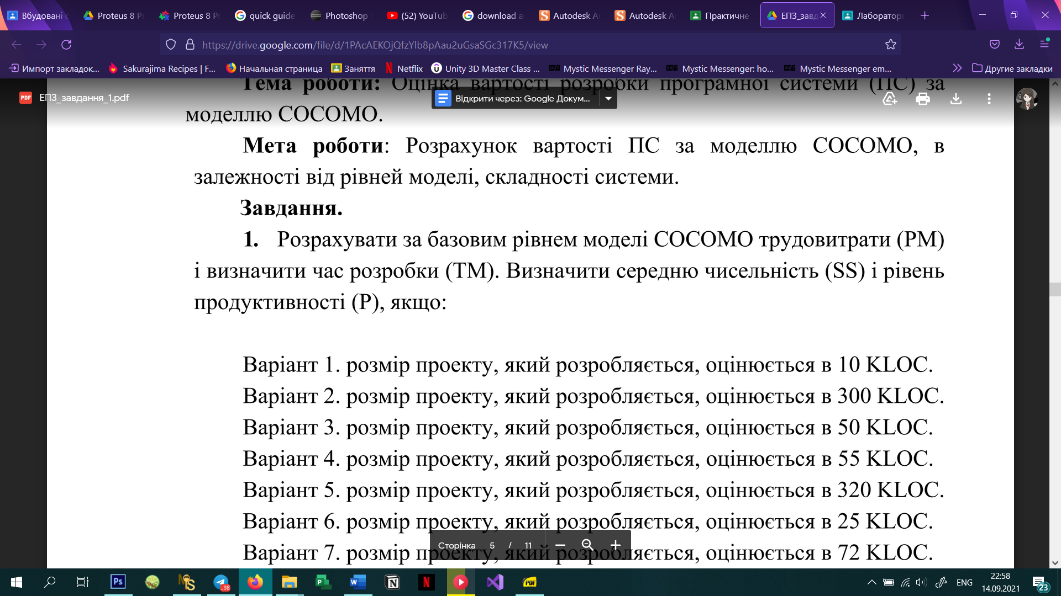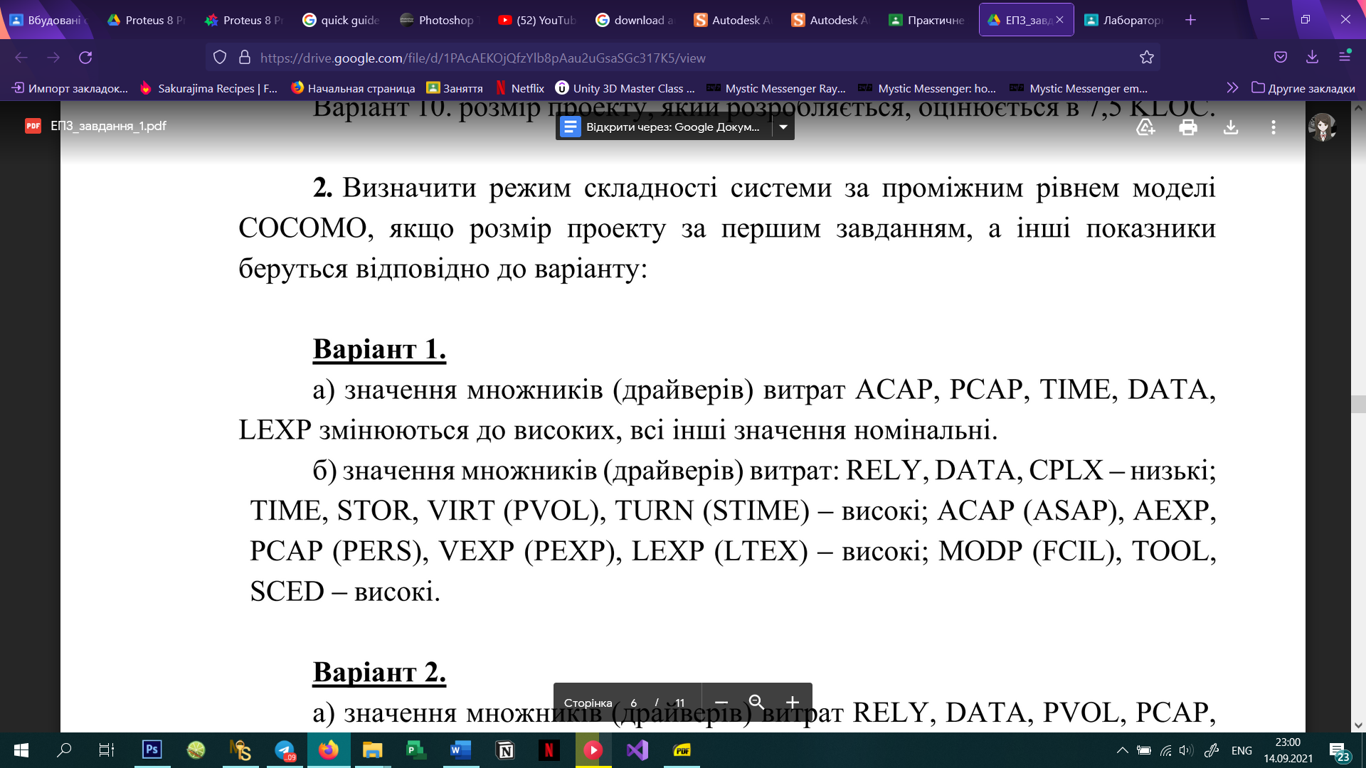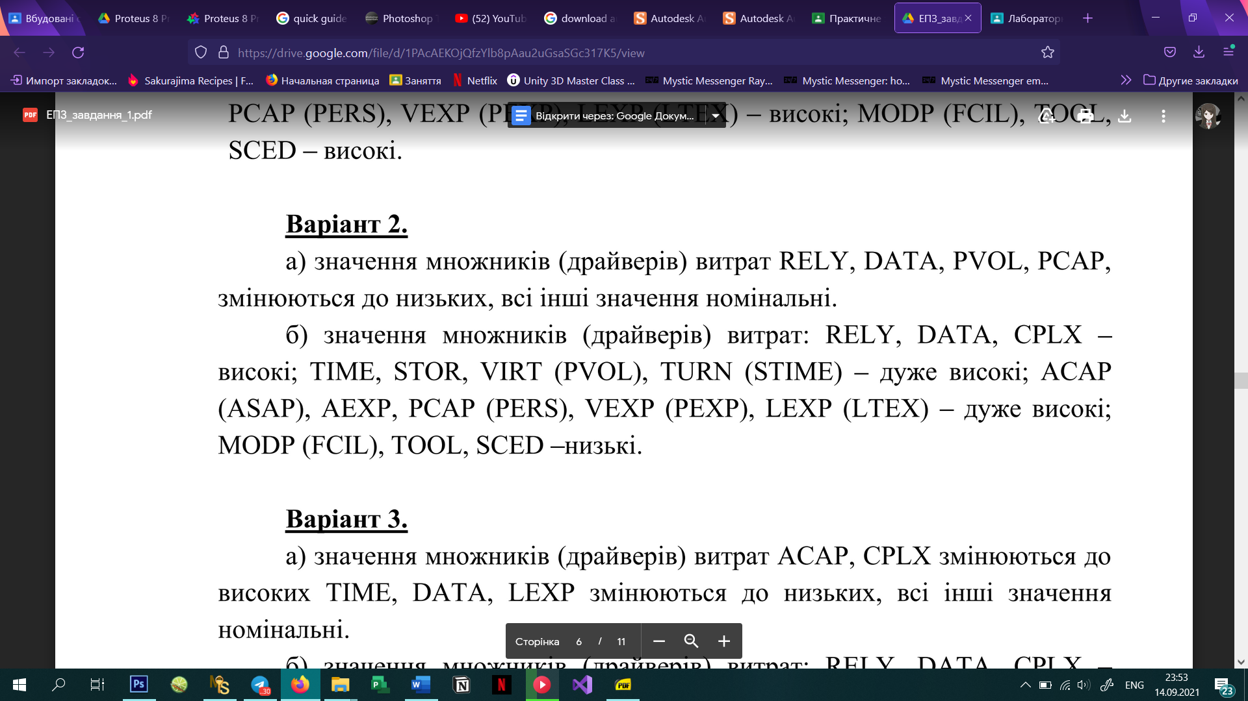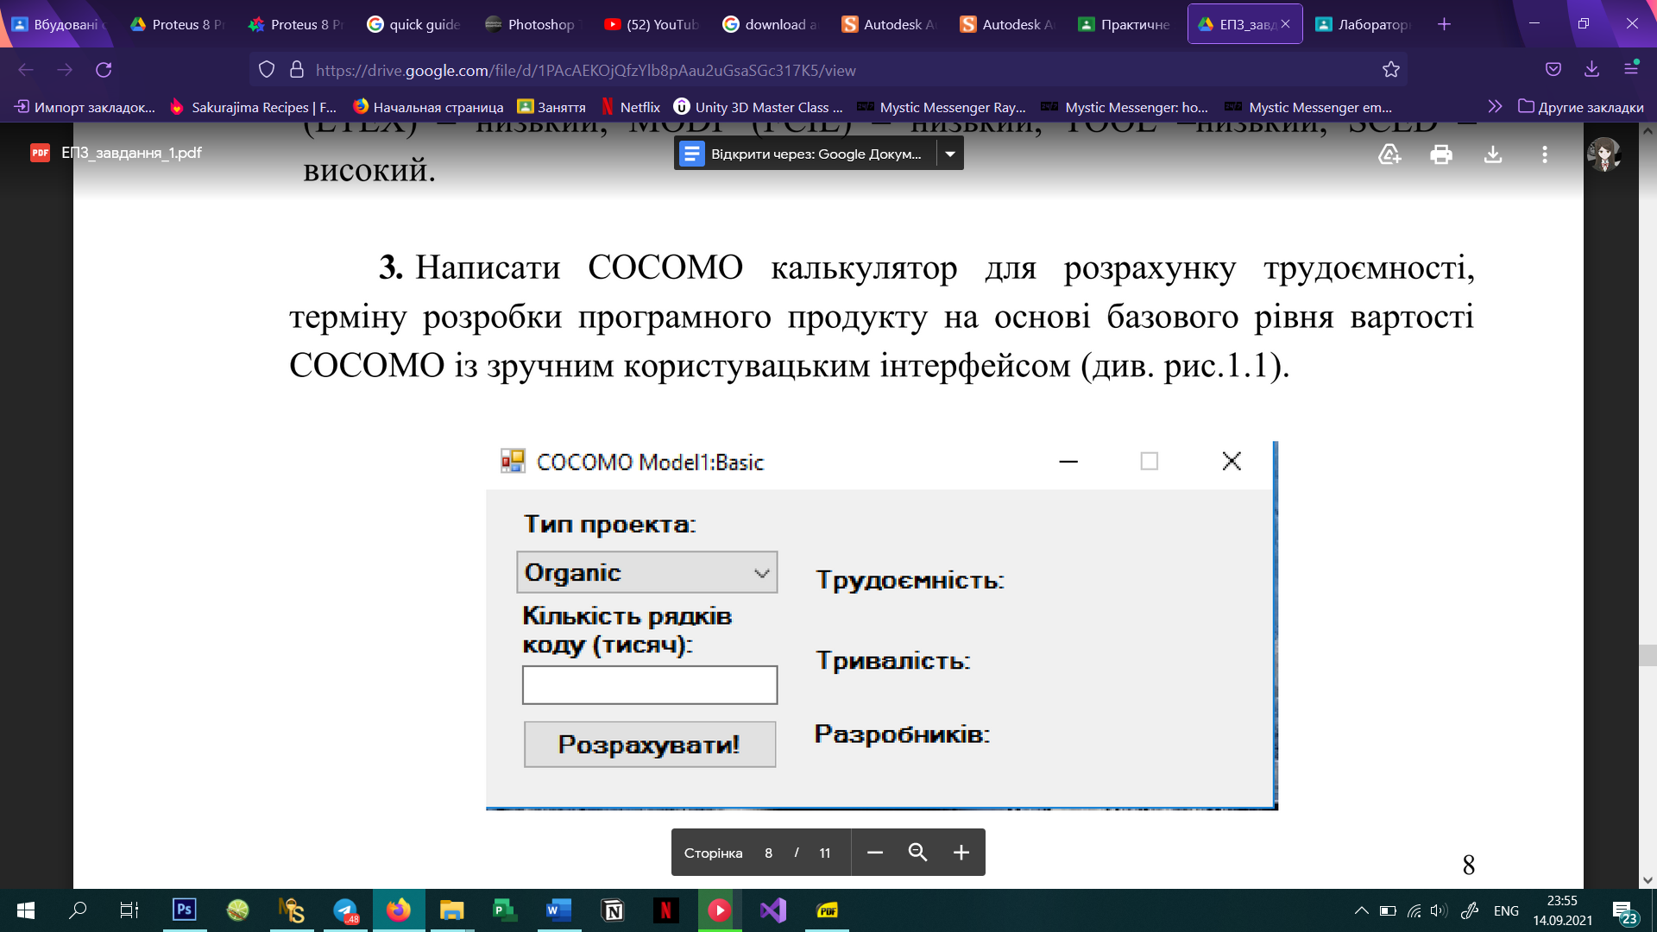

***Хід роботи***

1. Розрахунки за базовим рівнем моделі СОСОМО

Для розрахунку за формулами базового рівня моделі СОСОМО створимо 2 таблиці: таблицю розрахунків для кожного з типів проекту та таблицю значень коефіцієнтів базового рівня моделі СОСОМО.

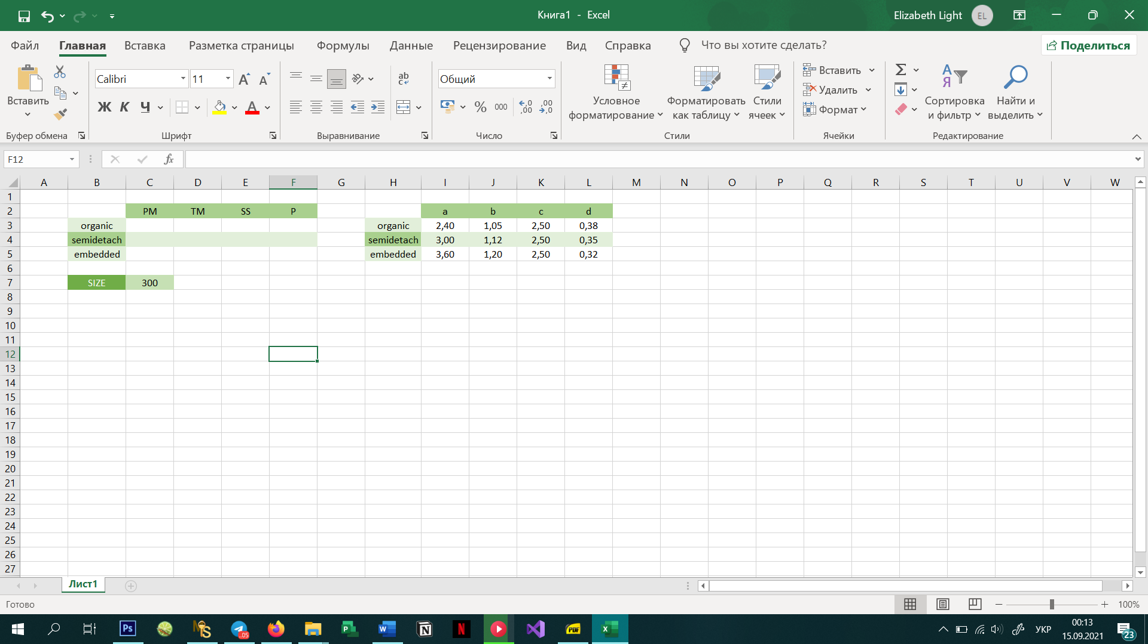Маємо:

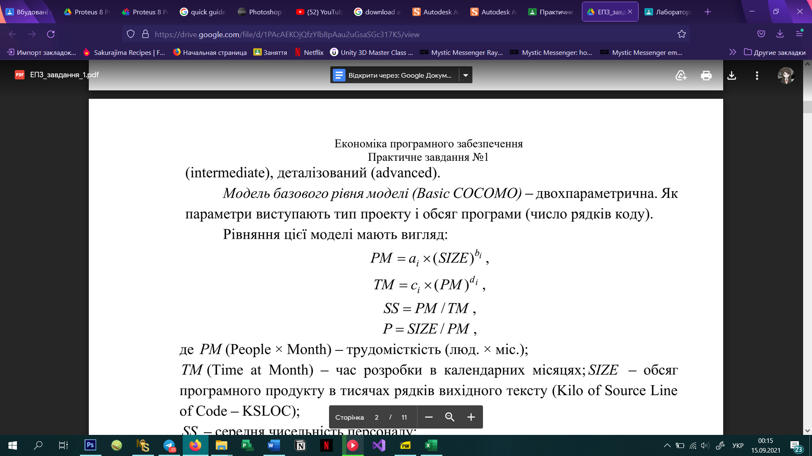З використанням формул базового рівня моделі отримаємо:

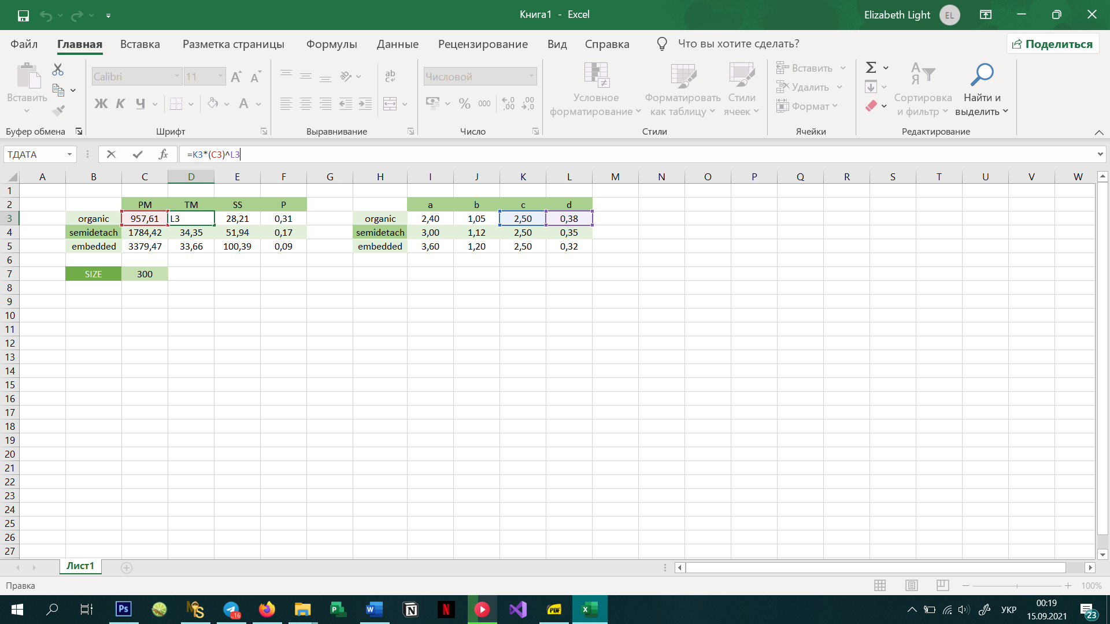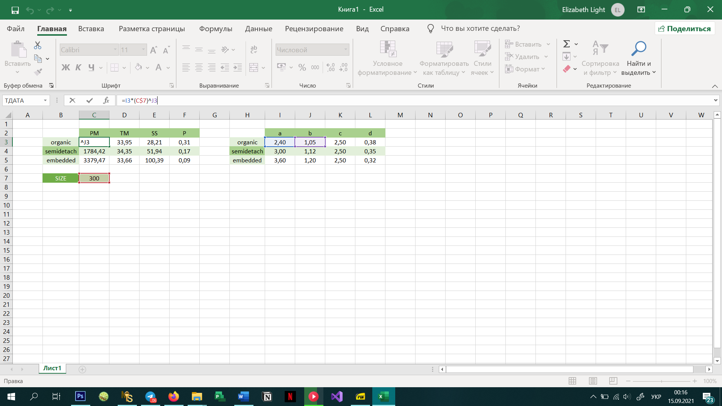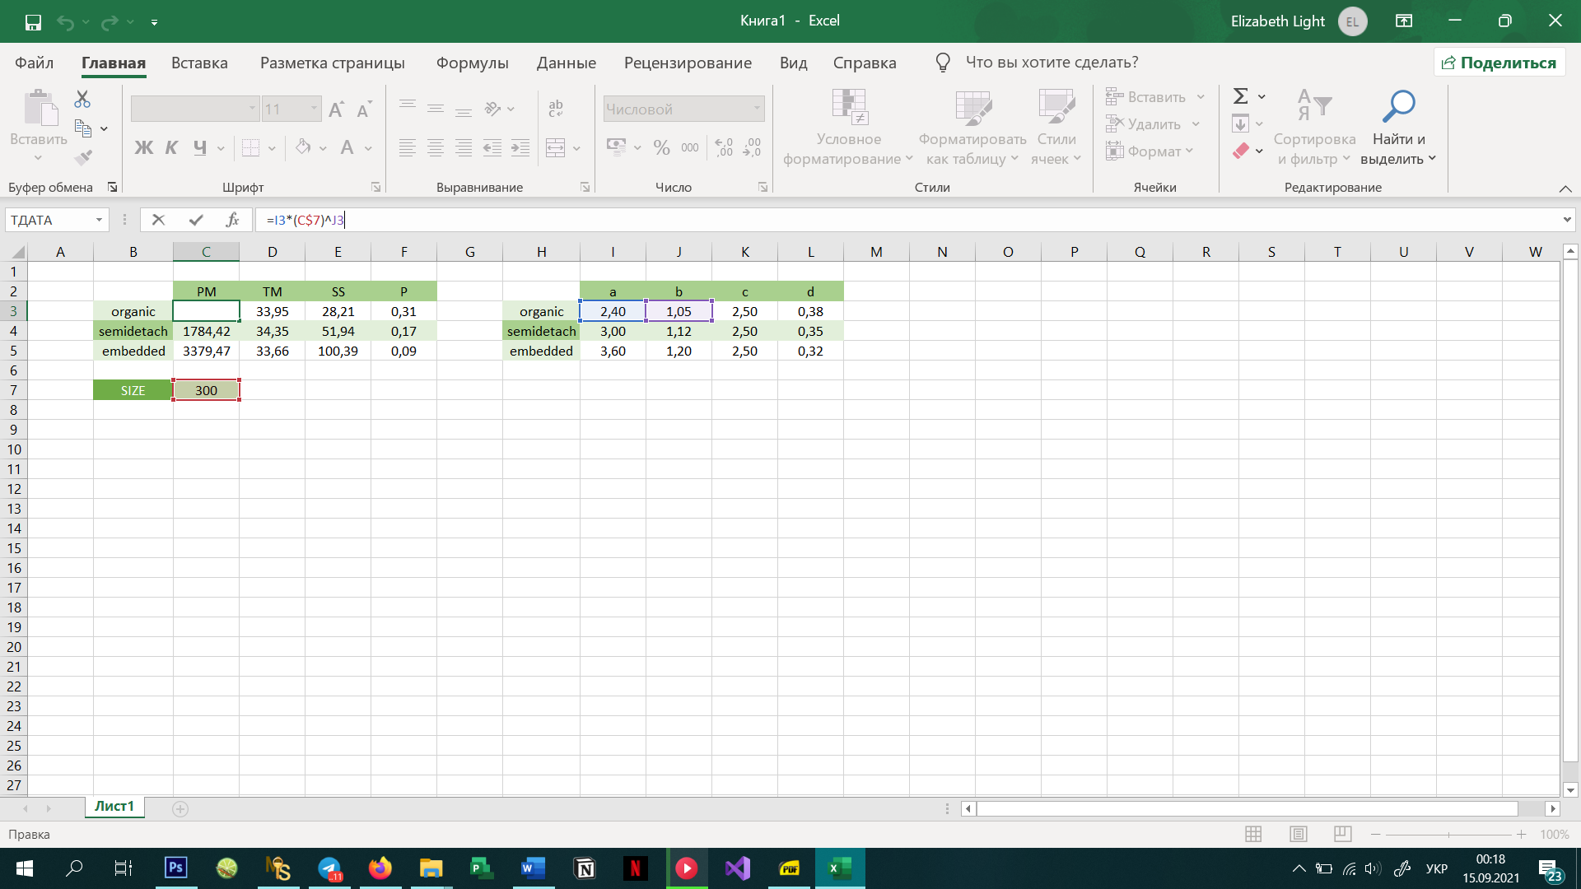

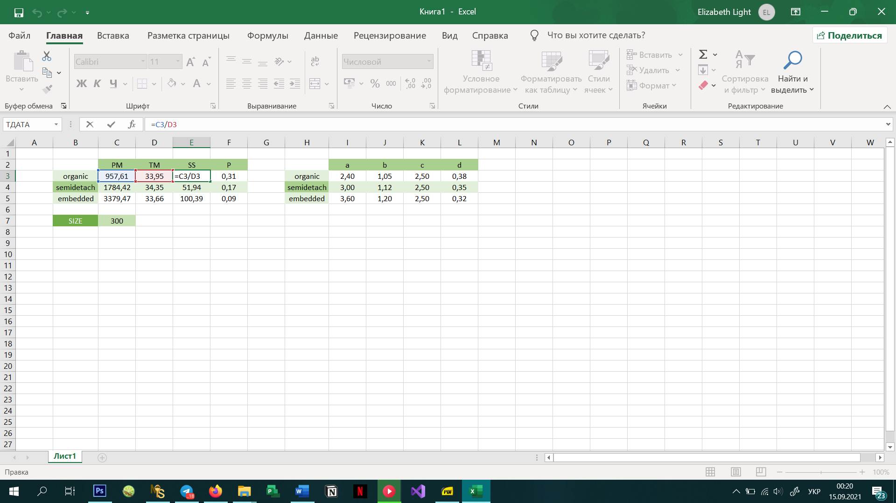

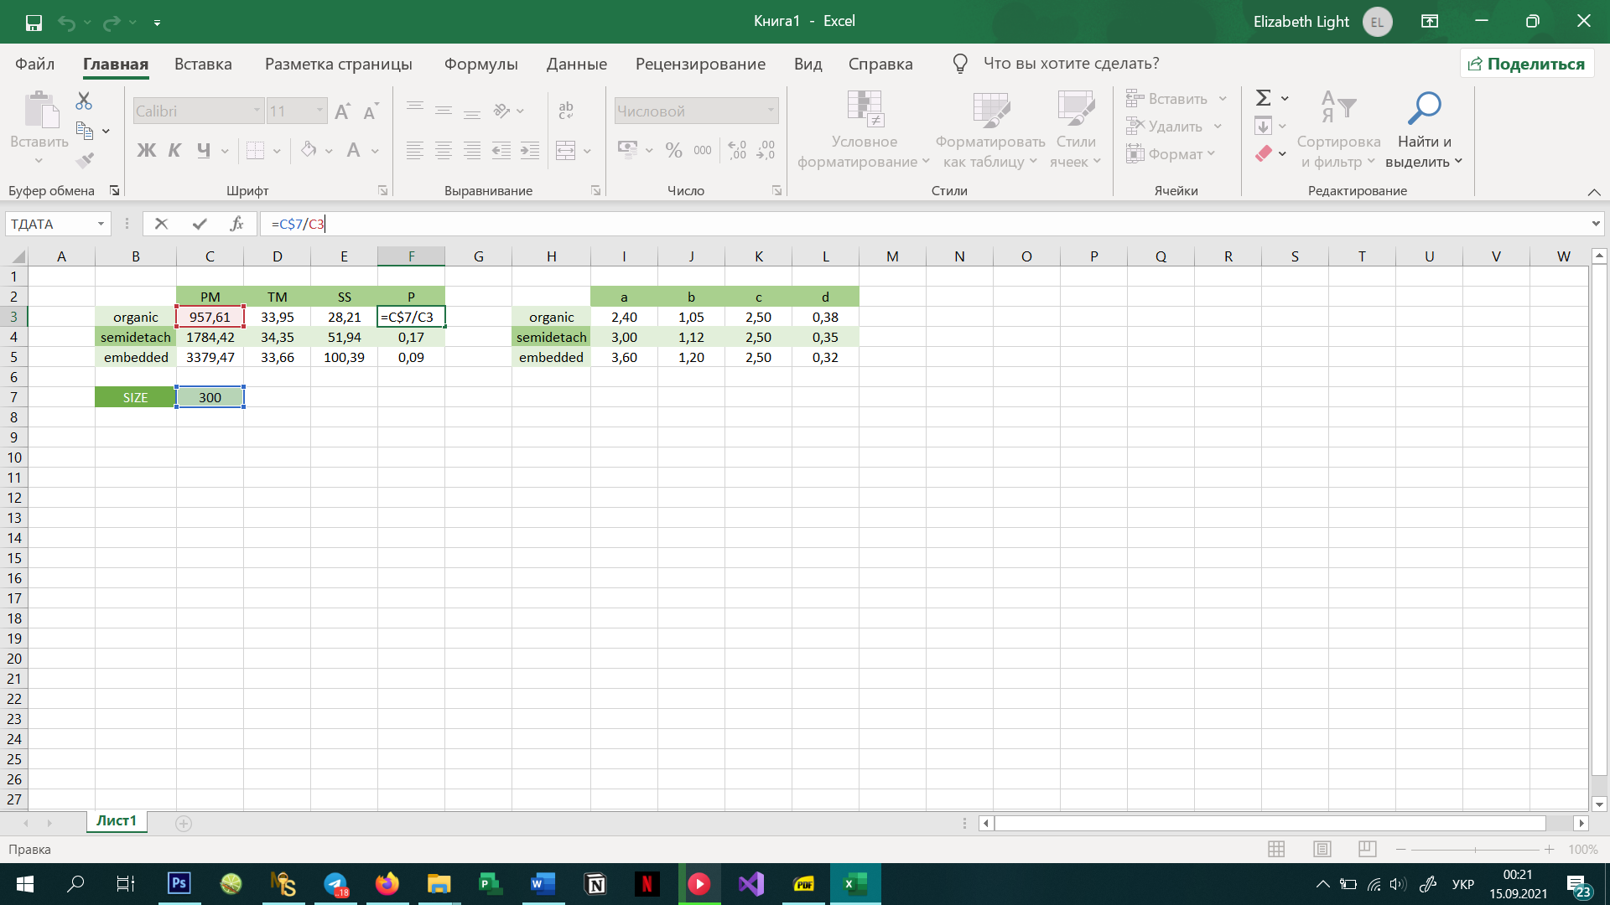

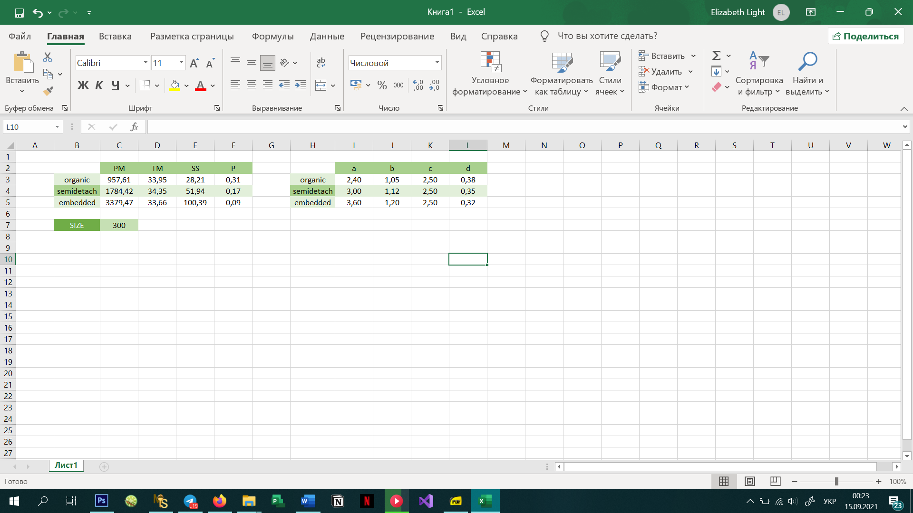

1. Визначення режиму складності системи за проміжним рівнем моделі СОСОМО



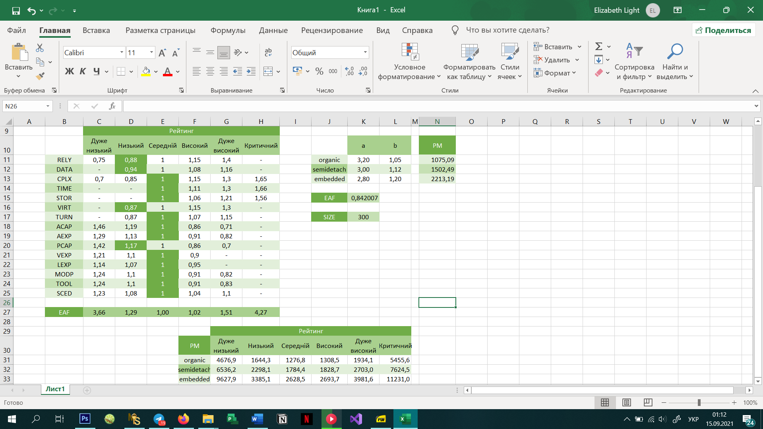Аналогічно, створимо 2 таблиці та з використанням формул проміжного рівня моделі СОСОМО маємо:

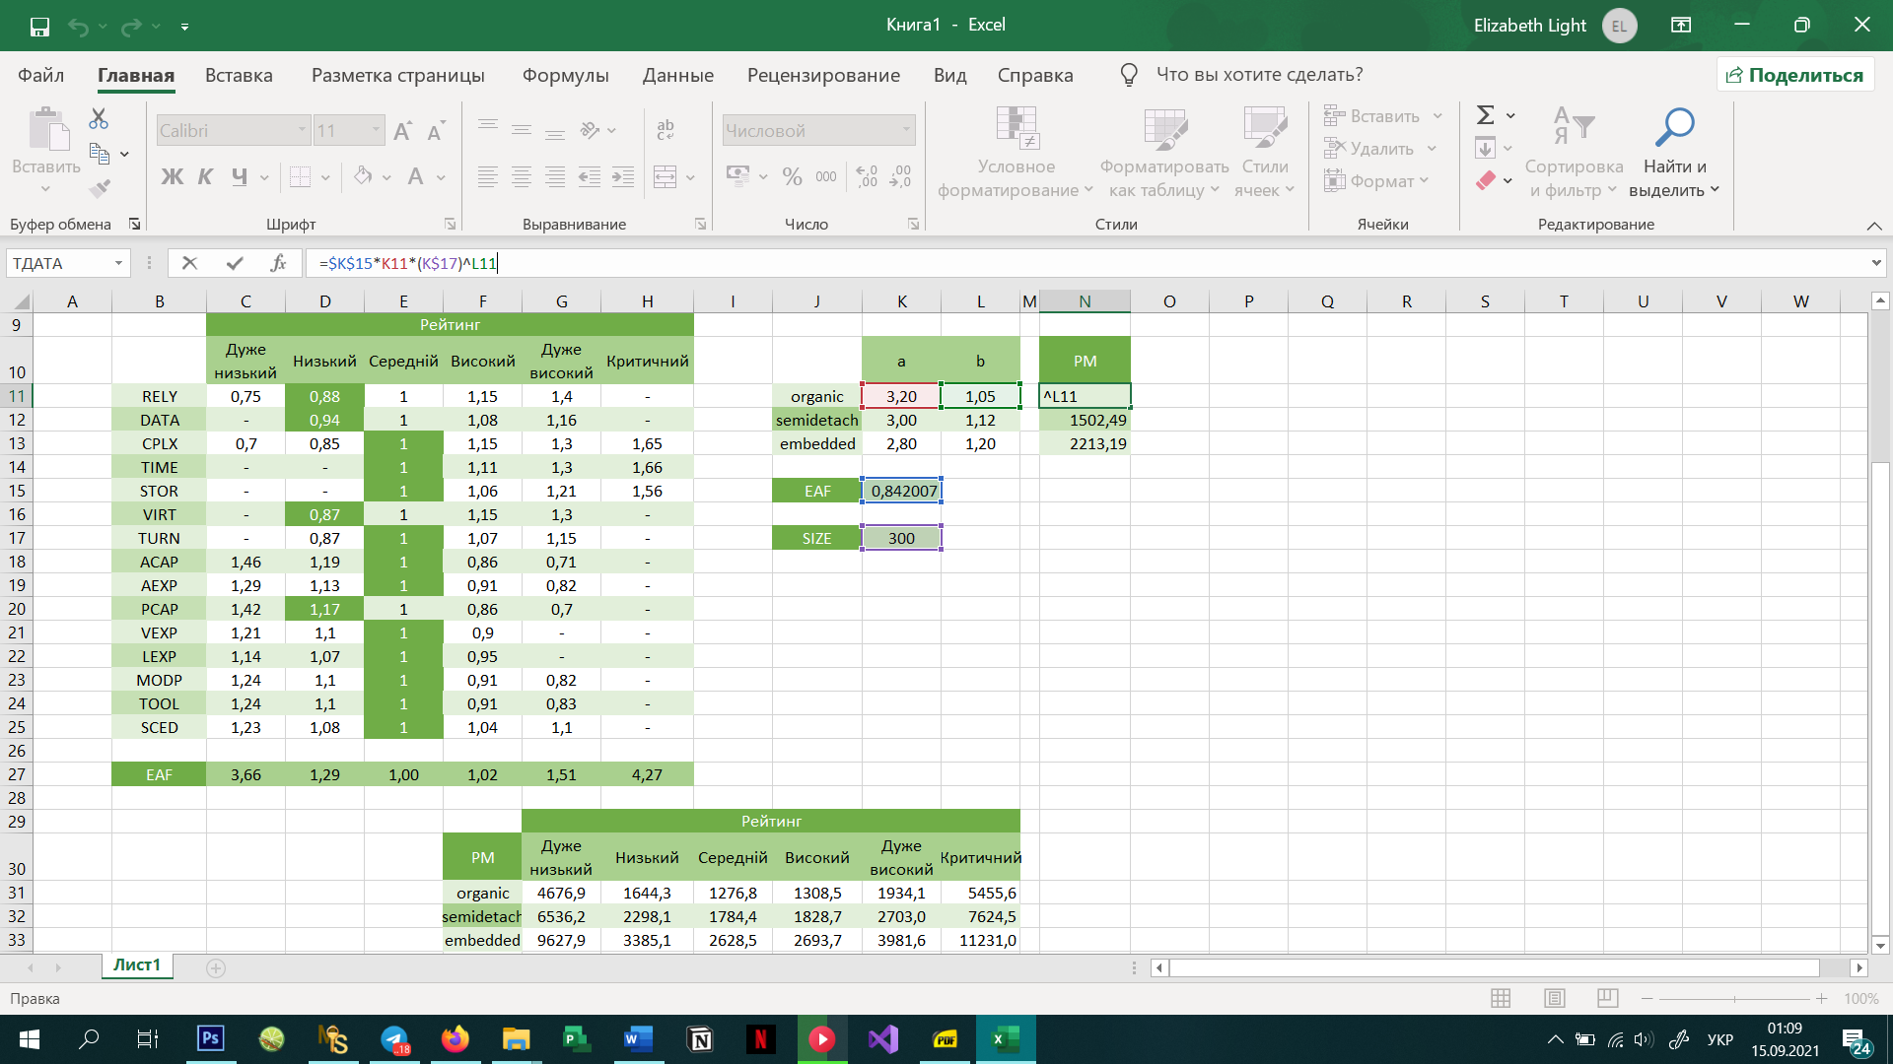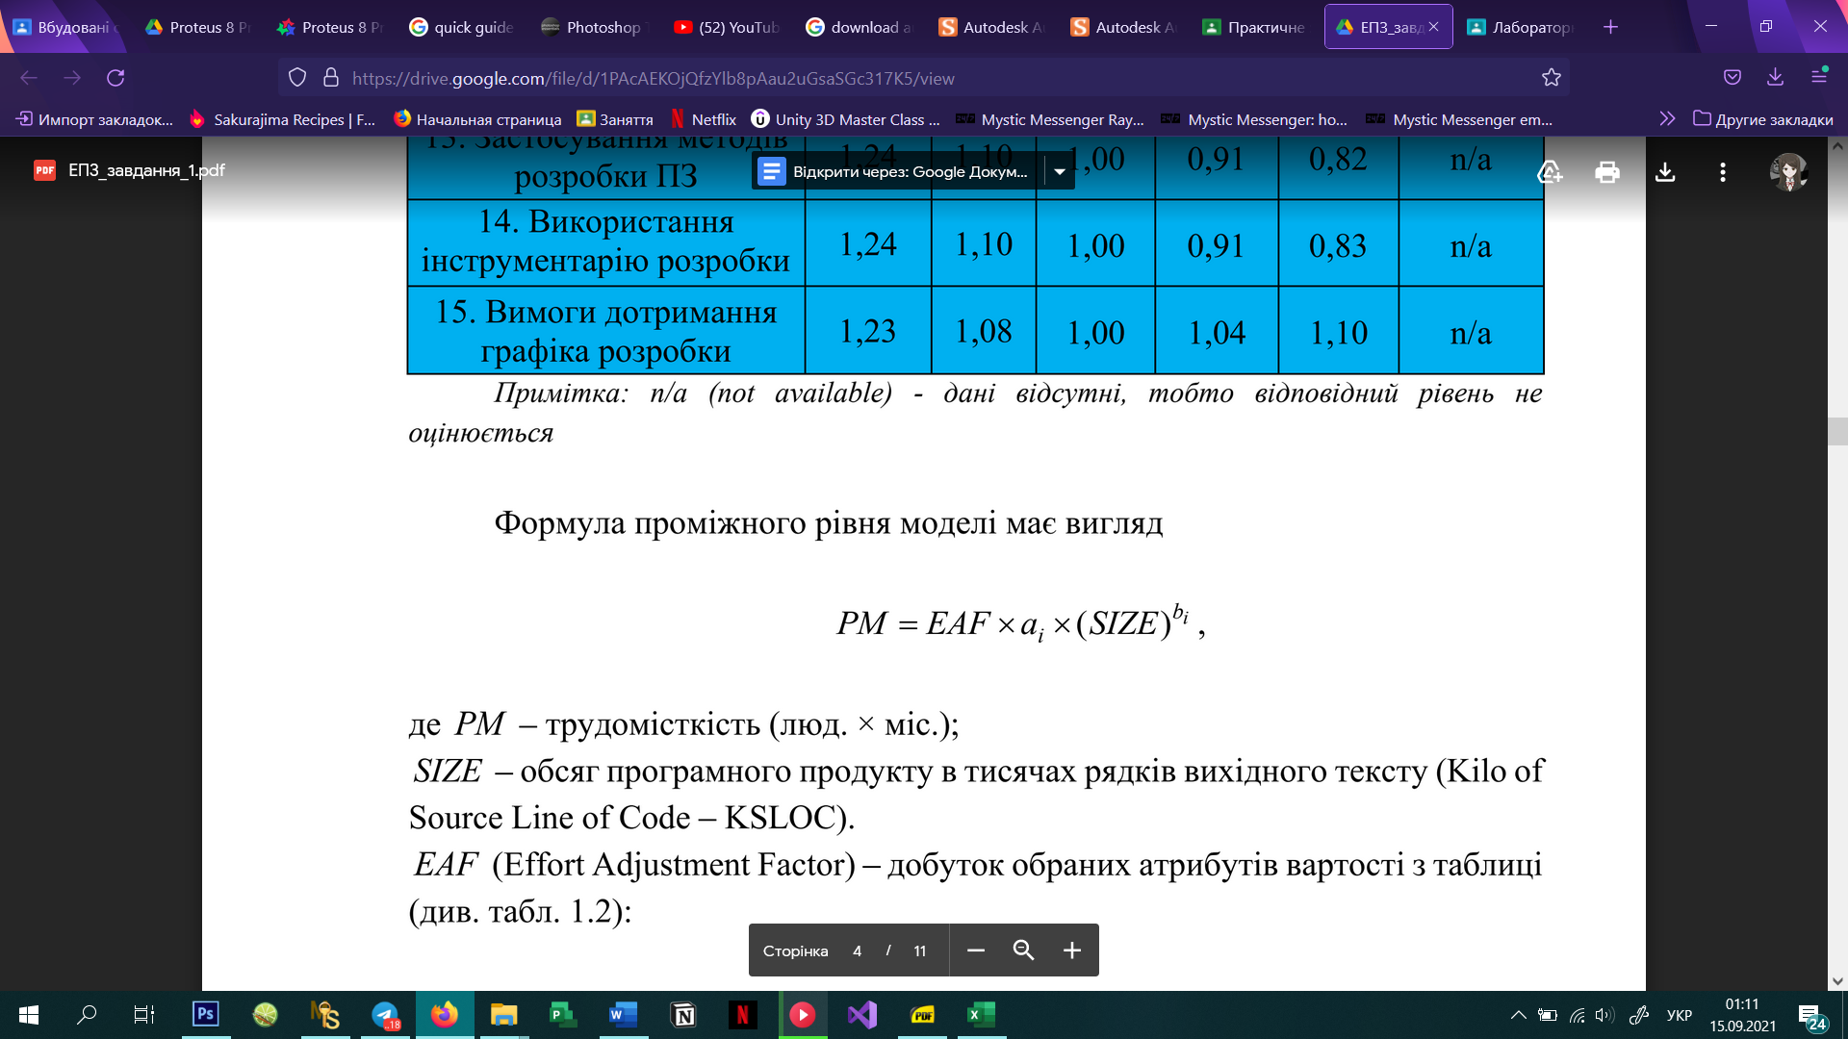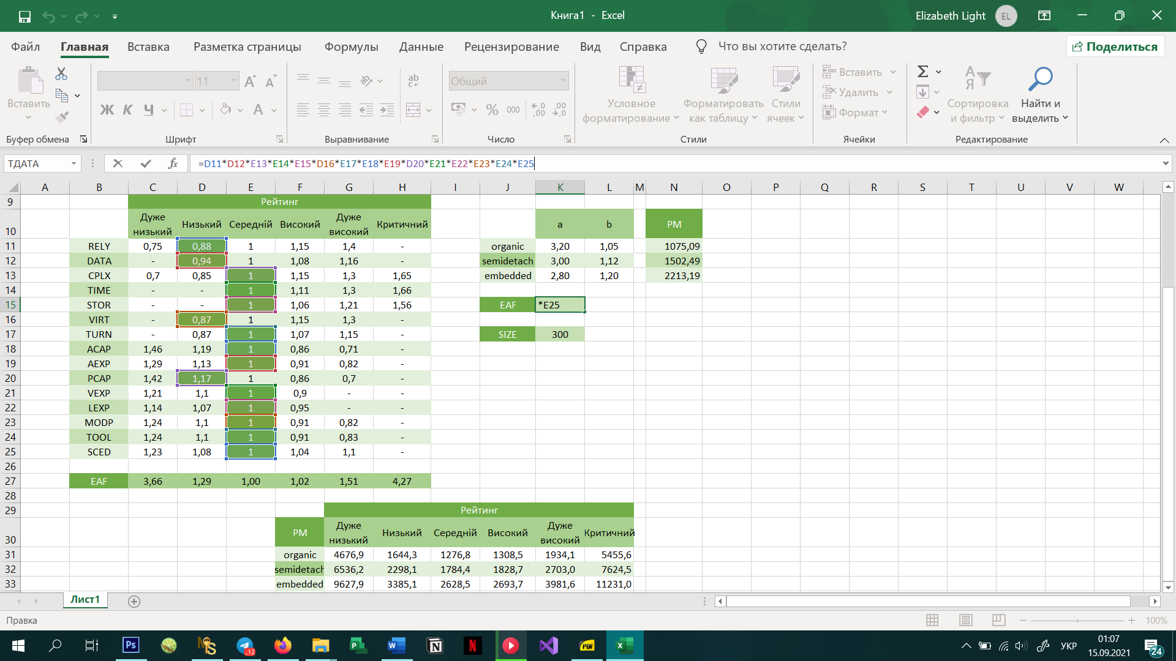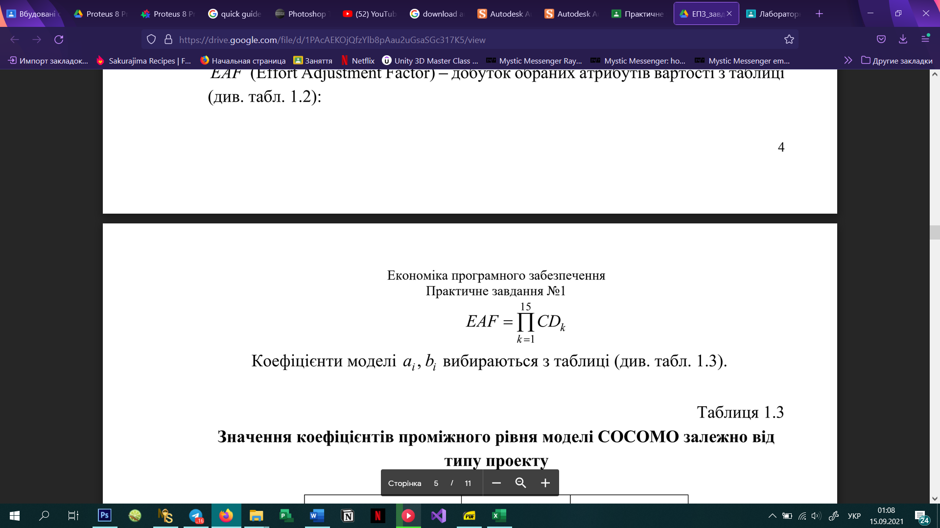



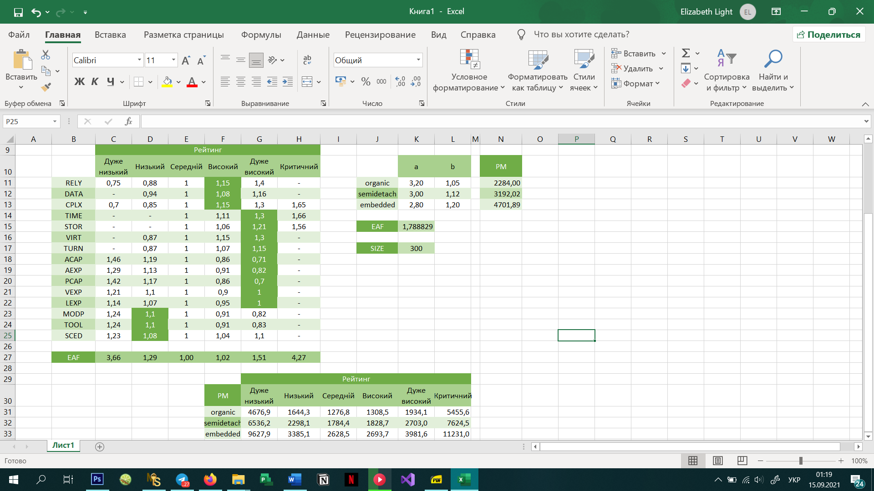Аналогічно, маємо:

1. COCOMO калькулятор для розрахунку трудоємності, терміну розробки програмного продукту на основі базового рівня вартості COCOMO

Вікно користувацького інтерфейсу матиме такі елементи: combo box, 4 text box, 5 label та 2 button. Маємо:

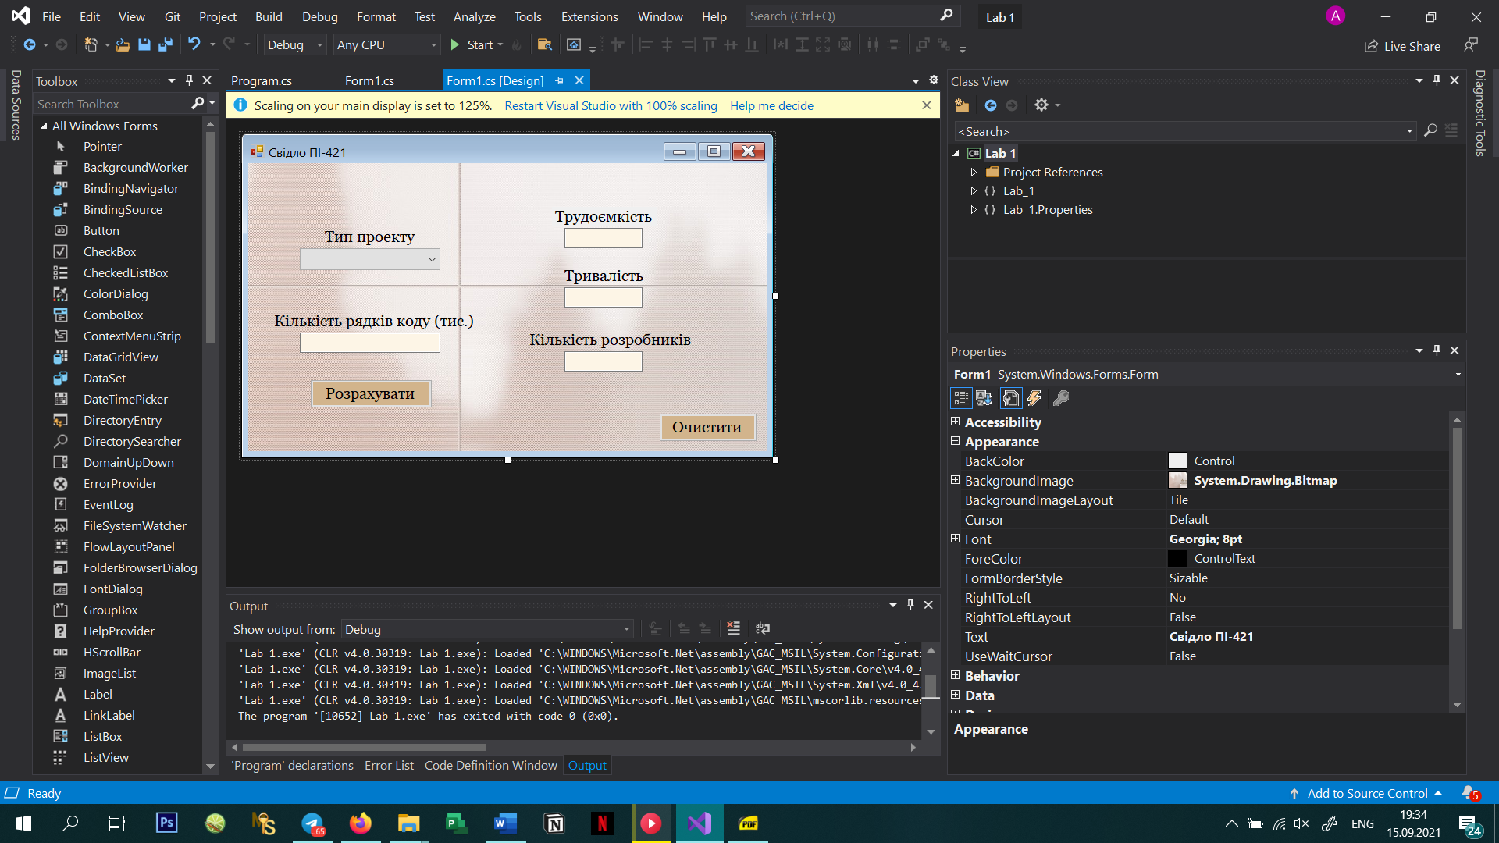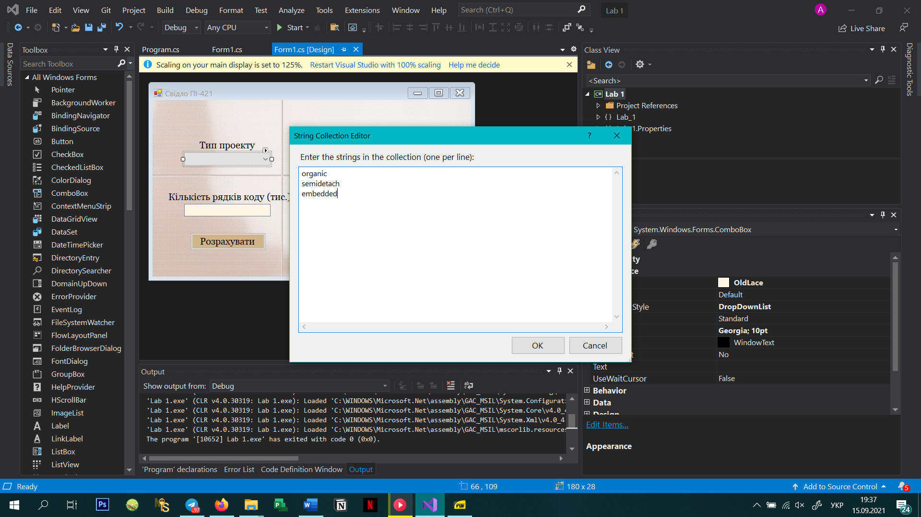

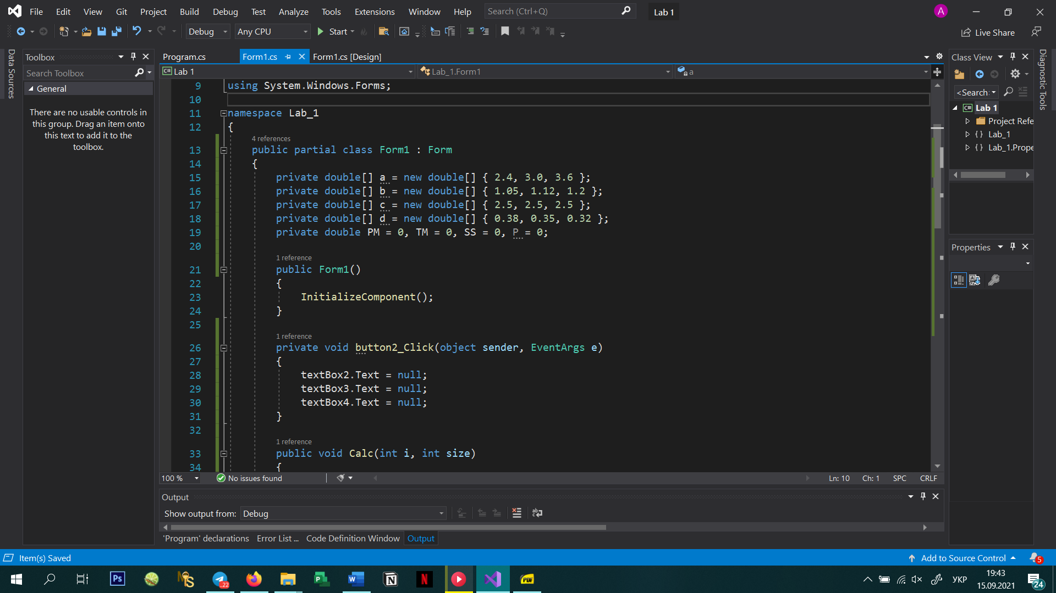Для виконання розрахунків створюємо масиви значень коефіцієнтів базового рівня моделі СОСОМО та змінні для запису результатів розрахунків:

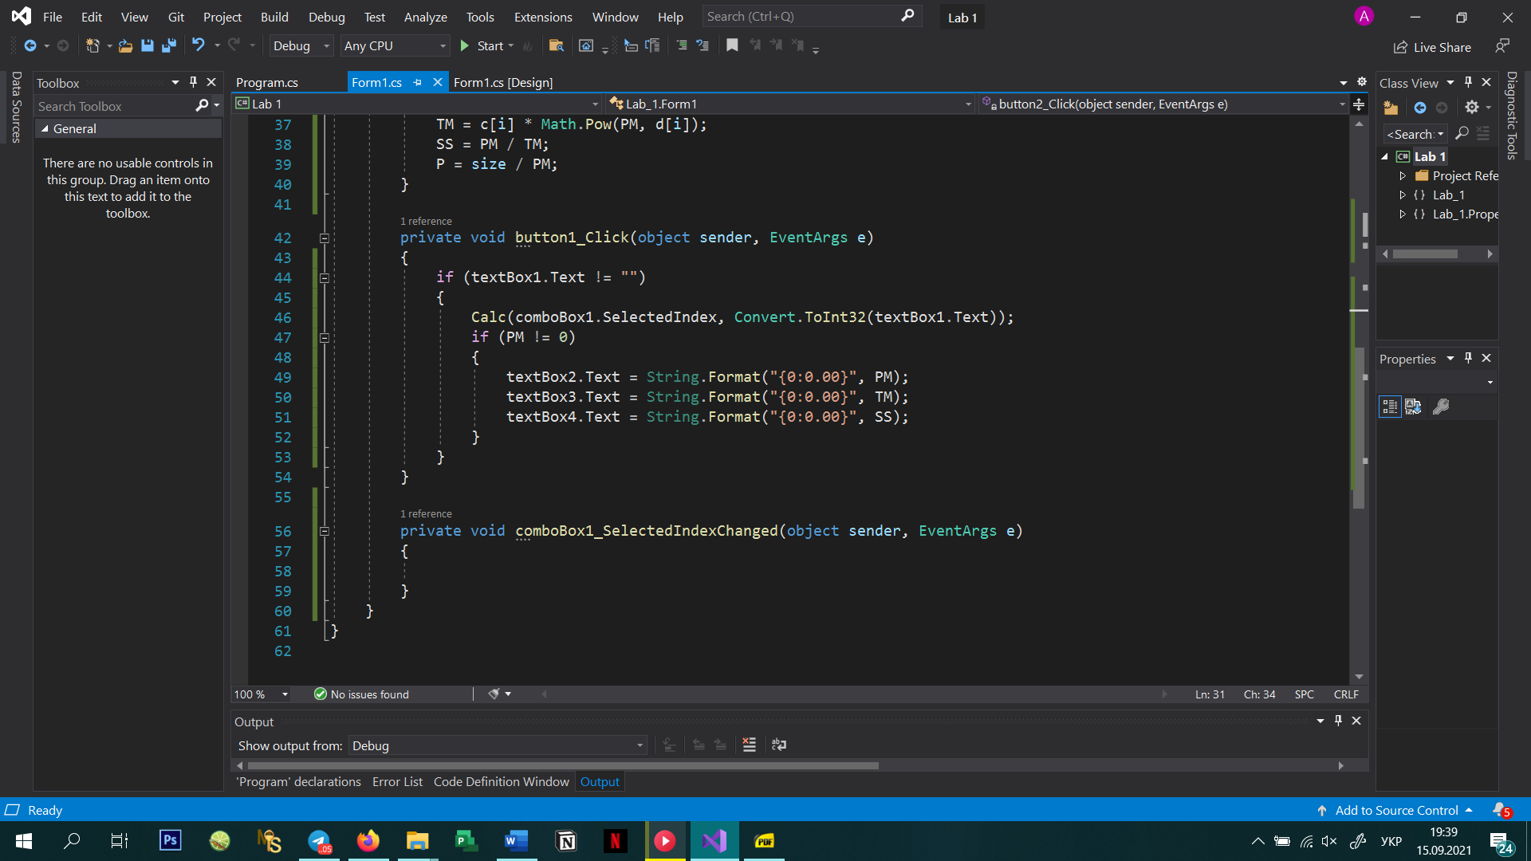Натискання клавіші «Розрахувати»:

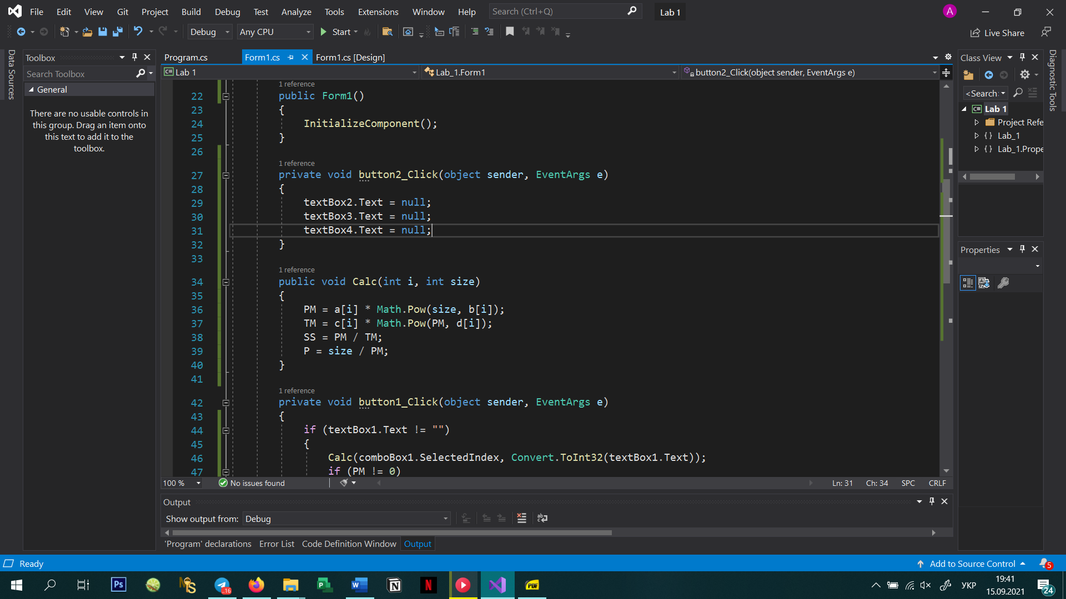Внутрішній метод Calc, що розраховує значення PM - трудомісткості, TM – час розробки, SS – кількість персоналу:

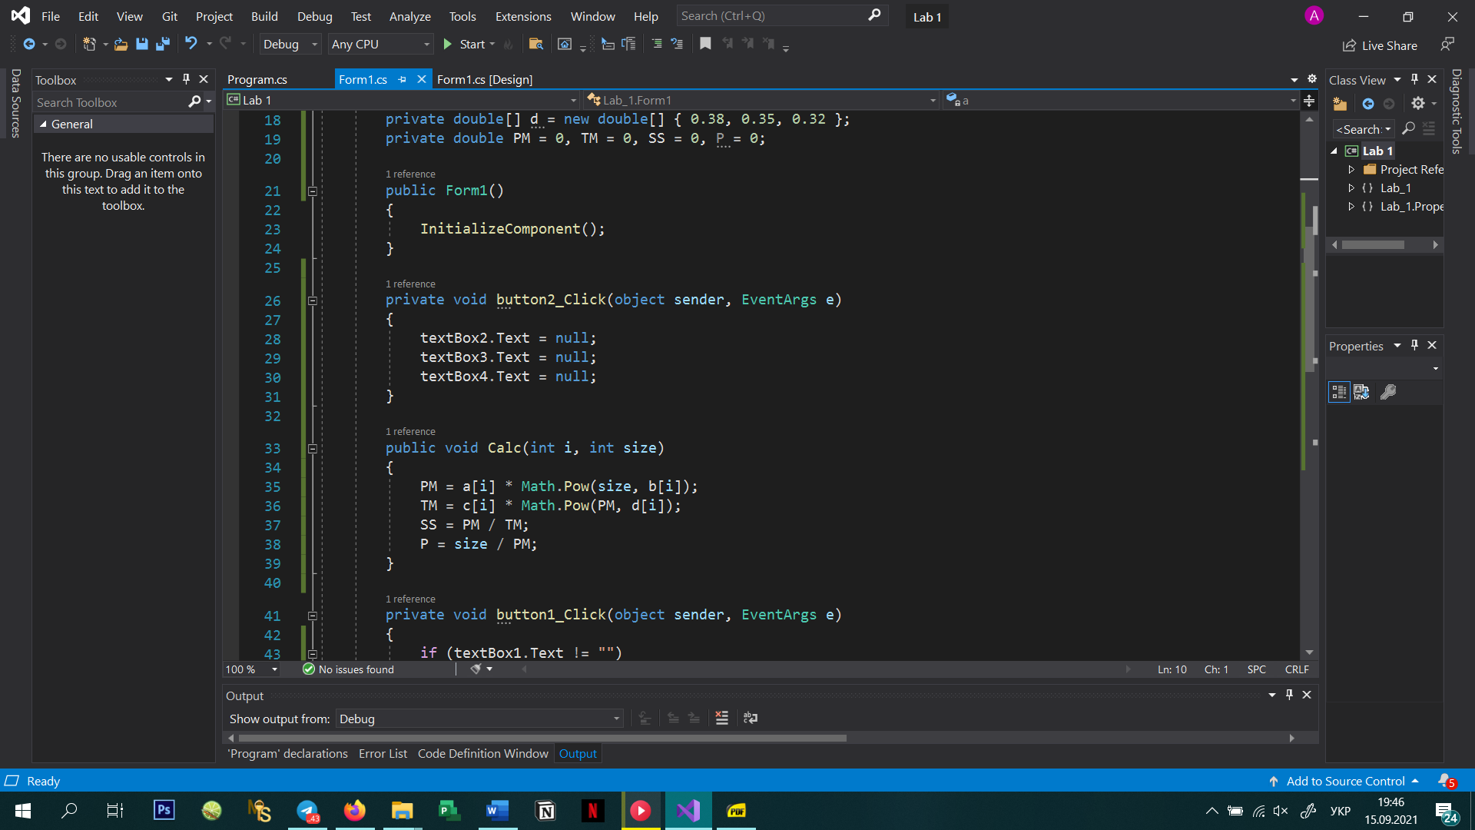Натискання кнопки «Очистити», що видаляє результати розрахунків з відповідних полів:

Маємо:

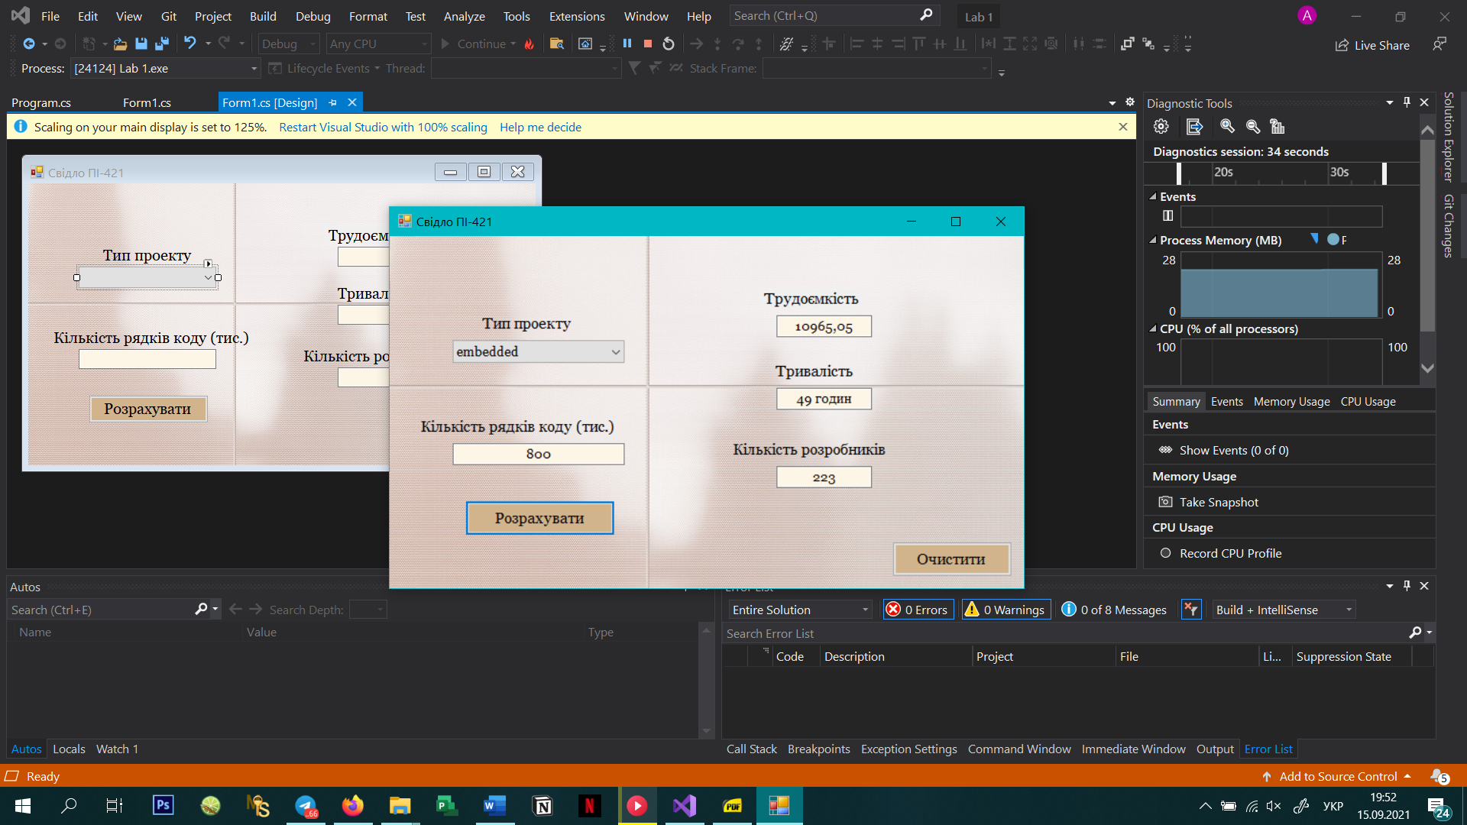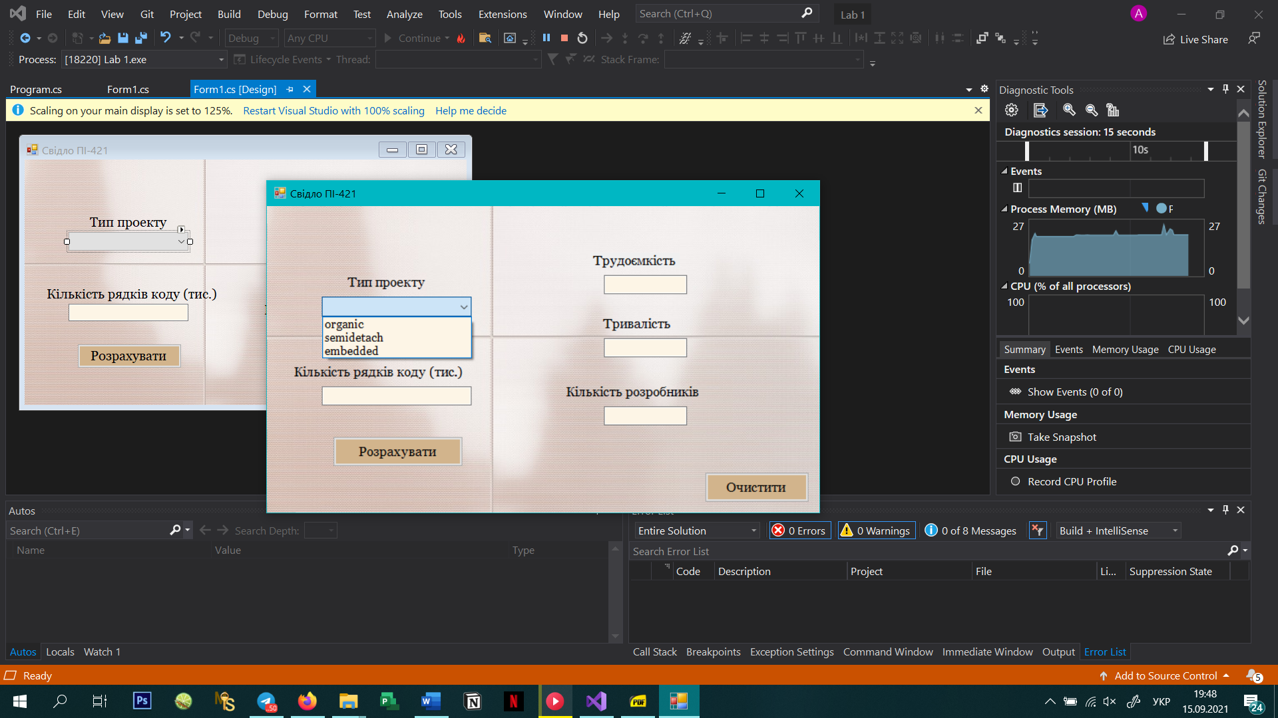

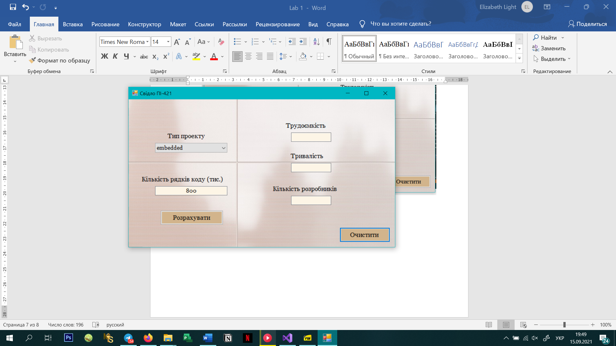

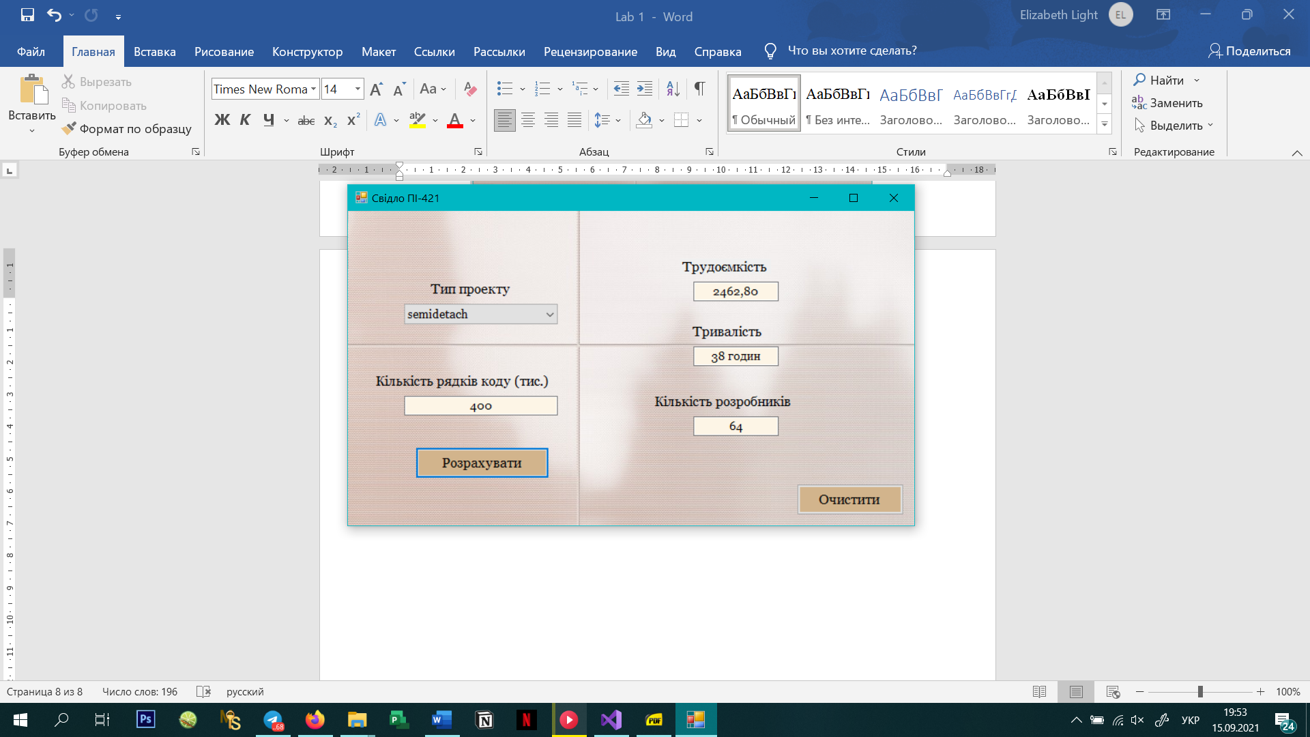

1. Висновки

Конструктивна модель вартості програмної системи СОСОМО дозволяє оцінити трудомісткість розробки програмних продуктів за допомогою класифікації проектів за їх об’ємом (органічні, напівзалежні та вбудовані) і двох параметричних рівнів-моделей різного степеню точності оцінки витрат.